Муниципальное бюджетное дошкольное образовательное учреждение «Детский сад «Вишенка» с. Красное»
Симферопольского района Республики Крым

КОНСПЕКТ НОД ПО СТЕП – АЭРОБИКЕ
В СРЕДНЕЙ ГРУППЕ

По мотивам русской народной сказки «Теремок»

Воспитатель: Заскокина Ю.М.

С. Красное, 2016 учебный год.
Программные задачи:
-Продолжать формировать навык ориентировки в пространстве, используя разные варианты двигательных действий.
-Формировать правильную осанку.
-Содействовать развитию чувства ритма, музыкального слуха, внимания, умению согласовывать движения с музыкой на степах.
-Развивать силу, выносливость, быстроту, ловкость, координационные способности на степах.
-Формировать у воспитанников потребность в физическом совершенствовании.
Оборудование: степы, по количеству детей, музыкальный центр с записями музыки.
Ход занятия.
1-часть. Построение в шеренгу, проверка осанки и равновесия.
Воспитатель. Сегодня на занятии мы попадём в мир сказки.
Для этого мы должны быть физически подготовленными. Начнем с разминки.
( звучит быстрая музыка, приложение № 1 на диске)
Ходьба и бег по кругу с изменением направления движения по сигналу педагога. Быстрая ходьба с пятки на носок. Беговые упражнения, высоко поднимая колени, захлесты голени, приставной шаг правым, левым боком. Упражнения на дыхание.
Игра со степами ( приложение № 1)
Все дети стоят возле степов, прыгают по всему залу под музыку. При смене музыки дети бегают змейкой вокруг степов. Как только музыка замолкает, дети бегут к своим степам. Игра повторяется несколько раз.
2-часть. Упражнения на степах (под музыку).
ВоспитательА сейчас мы попадём с вами в сказку «Теремок».
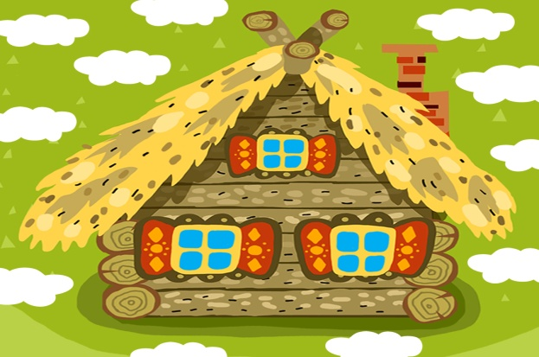
Дети стоят возле степов
Стоит в поле теремок. Шаг в сторону со степа на степ. Руки подняты
вверх, кисти в замок
Он не низок не высок. Руки опущены вниз
Шла мышка норушка. Дети обегают вокруг степа, останавливаются.
«Тук- тук, кто в теремочке живет?» Никто не отвечает. Стала в нем жить. Дети садятся на степ, делая несколько шагов вперед.
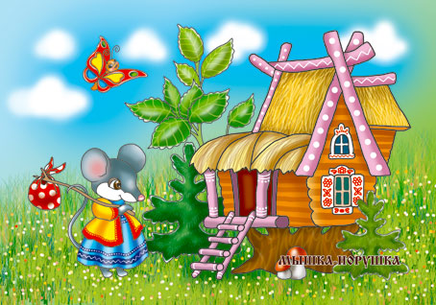
Прискакала лягушка «квакушка».Дети прыгают на степ, со степа
Спрашивает, кто в тереме живет. Мышка делает шаги вперед. Лягушка прыгает на степ,со степа.
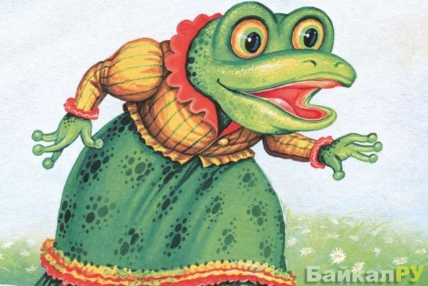
Бежит зайчик - побегайчик. Прыжки, стоя на степе левой ногой, смена ног на правую ногу. Руки на поясе.
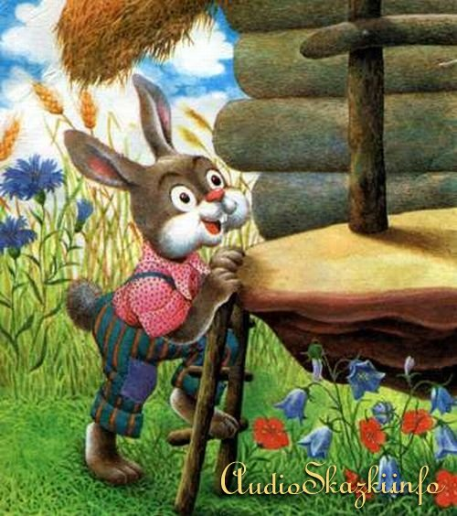
Идёт лисичка - сестричка. Дети имитируют ходьбу лисицы стоя на степе, наклоны вперед. Пальцами рук тянуться к полу.
Прибежал волчок - серый бочок. Дети обегают степ и садятся на него, делают повороты в левую сторону, затем в правую сторону.
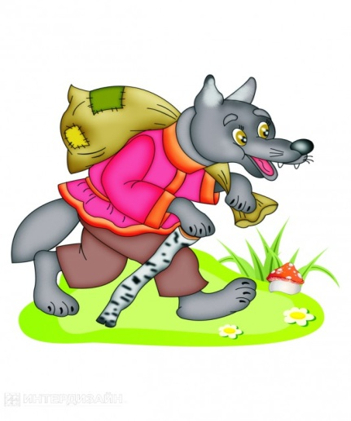

Увидел медведь теремок. Дети топают ногами вокруг степа
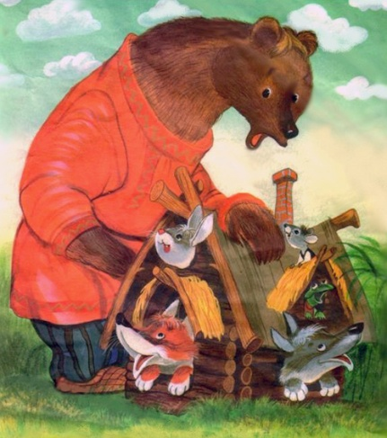
Влез медведь на крышу«Велосипед» с опорой руками на степ.
Только уселся и раздавил теремок.

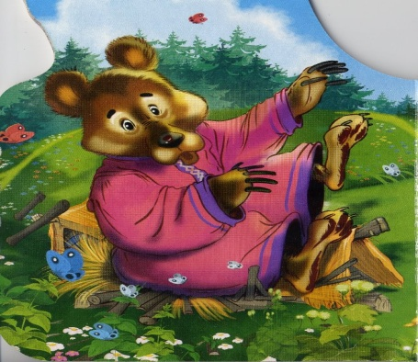
Понравилась вам, дети, быть в этой сказке героями?
Дети согласно отвечают.
3 – часть.
Упражнения для профилактики плоскостопия (упражнения выполняются в соответствии с текстом)
Вылез мишка из берлоги,
Разминает мишка ноги.
На носочках он пошёл,
И на пяточках потом.
На качелях покачался,
И к лисичке он подкрался:
"Ты куда бежишь, лисица?"
"Солнце село, спать пора,
Хорошо, что есть нора!" (каждый бежит в свою норку - степ)

Воспитатель. На этом наш сказочный мир не закончился. Я предлагаю покататься на нашем караселе.
Игра «Карусель».
Дети становятся, вокруг обруча держась за ленты, удерживая его руками на уровне груди. Играющие двигаются по кругу:
«Еле, еле, еле, еле Тише, тише, не спишите,
Завертелись карусели. Карусель остановите!
А потом, потом, потом Раз-два, раз-два,
Все бегом, бегом, бегом. Вот и кончилась игра»
Релаксация «На лесной поляне». (музыка релакс « в лесу»)
Занимались мы, играли и немножечко устали.
Сядем дружно мы в кружок, отдохнём с тобой дружок. (Музыка)
Представим себя на лесной поляне, шумят деревья. Поют птицы,
солнышко пригревает, позагораем.
Мы прекрасно загораем, выше ножки поднимаем,
Держим, держим, напрягаем, постепенно опускаем,
Свои ножки расслабляем.
Мы легли на лужок, закрывай глаза, дружок (дети слушают шум леса).
Подведение итогов занятия.

